

ACCORD D’ENTREPRISE RELATIF
A L’AMENAGEMENT DU TEMPS DE TRAVAIL

Entre les soussignées

LA SOCIETE SCE
SAS au capital de 1 000 000 €
dont le siège est sis 4 rue Viviani - 44262 NANTES cedex 2
immatriculée au registre du commerce et des sociétés sous le numéro 345 081 459 RCS NANTES

Représentée par Monsieur , Président

D'UNE PART

ET

Les organisations syndicales représentatives

- CFDT, représentée par son délégué syndical,
- CGT, représentée par son délégué syndical,

Ci-après dénommées « CFDT » et « CGT »

Ci-après dénommées collectivement les « Parties »

D'AUTRE PART

Il a été convenu ce qui suit :

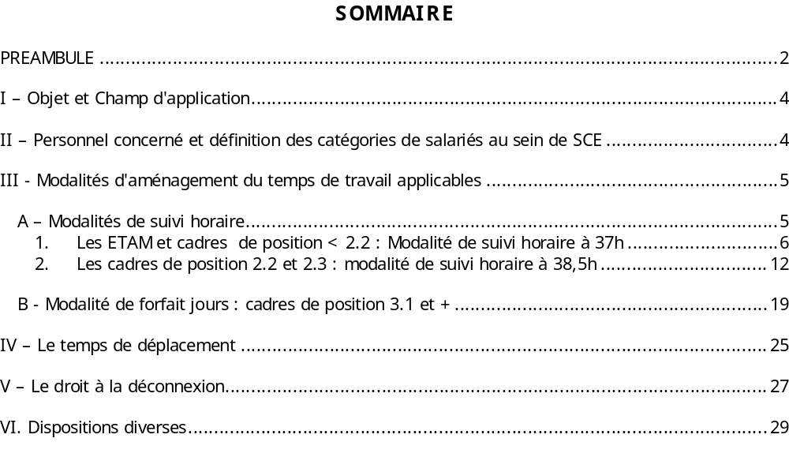

xxxxxxxxxxxxxxxxxxxxx

PREAMBULE

Après plus de 30 années d’existence, SCE a atteint la maturité d’une PME de plus 400 salariés.

Ses réalités ont changé à bien des égards, tant dans les contraintes économiques que dans la gestion de ses collaborateurs.

Depuis 2000, date du précédent accord Temps de Travail, le nombre des salariés a été multiplié par 3, la législation sur le travail a été maintes fois modifiée, le contexte économique a connu d’importants soubresauts,…
Aussi, il était normal qu’un accord de plus de 15 ans fasse preuve d’une certaine inadaptation sur l’organisation du travail et la sécurisation juridique notamment.

Forts de ce constat, la fin de l’accord de 2000 a été l’occasion d’une réflexion approfondie sur l’organisation du travail au sein de SCE et a constitué un intense rendez-vous de dialogue social dans l’entreprise.
Ces échanges ont permis des négociations sérieuses, menées en responsabilité par tous les acteurs avec un état d’esprit commun et différents objectifs prioritaires, parfois contradictoires sans jamais être antagonistes :

- sécuriser l’accord temps de travail applicable au sein de SCE
- assurer la pérennité et le développement économique de la société
- respecter la qualité de vie des salariés au travail, garantie de la prospérité et donc de la pérennité de la structure et des emplois qu’elle porte
- conserver une souplesse d’organisation et une confiance réciproque dans le mode de suivi du temps de travail des collaborateurs

- permettre aux collaborateurs de mieux concilier vie professionnelle et vie personnelle et familiale
- garantir la santé des salariés et réduire les risques psycho-sociaux….

Les discussions, au-delà des différences de positions, ont fait apparaître des éléments fondamentaux partagés par la Direction et les représentants des salariés ; sur lesquels les parties signataires se sont concentrées :
- Le premier d’entre eux est un attachement commun à l’entreprise que personne n’a souhaité mettre en danger. Les discussions ont été menées en combinant deux réalités : le souhaitable et le possible.
- Le deuxième est qu’au fil des 15 années d’exercice de l’ancien accord, ce dernier est devenu inadapté et ne permettait pas de sécuriser juridiquement la structure.
- La troisième réalité est un attachement très important des salariés et de la Direction à un certain mode de vie apprécié de tous dans l’entreprise et notamment à une culture temps de travail basée sur la confiance.

Partant de cela, les différentes parties signataires ont essayé de construire un accord permettant un meilleur équilibre entre le temps de travail, sa récupération et les rémunérations tout en conservant un dispositif de RTT auquel chacun d’entre nous est attaché.
Le maintien d’une forme de souplesse dans l’organisation du travail a été préservé dans les intentions et doit pouvoir être mené en mettant les salariés et l’entreprise en sécurité.

La réussite de ce nouvel accord dépendra de son appropriation par les salariés et d’un renforcement de la communication au quotidien entre le salarié, son manager et le service des Ressources Humaines.

Ce nouvel accord temps de travail nous semble cohérent, sérieux, équilibré et respectueux de tous, en phase avec les objectifs visés pour garantir la sécurité juridique, l’acceptabilité sociale et une maîtrise des coûts induits pour l’entreprise.
En cela, il nous paraît satisfaisant pour une grande majorité des collaborateurs de l’entreprise.

Le présent accord s'inscrit dans le cas du Code du travail au titre des dispositifs visés ci-après et plus spécifiquement des lois n° 2008-789 du 20 août 2008 portant rénovation de la démocratie sociale et réforme du temps de travail, et la loi n° 2016-1088 du 8 août 2016, de même que l’article L.2254-2 du Code du Travail.
Ces textes donnent notamment dorénavant un rôle subsidiaire aux accords de branche dans certains domaines (tel qu'en matière d'aménagement du temps de travail) et permettent ainsi aux accords d'entreprises d'adapter différentes dispositions conventionnelles ».

Grille de lecture du présent accord :
Le présent document a été construit de telle sorte que l’intégralité des dispositions applicables à chacune des modalités d’aménagement de temps de travail puisse être facilement retrouvée et consultée.
Il vous suffit de vous reporter à la partie concernant la modalité d’aménagement temps de travail, relatives à la catégorie dont vous dépendez.

Ainsi, si vous êtes de catégorie :
- ETAM ou Cadre de position < 2.2 : pages 6 à 12 concernant les modalités de suivi horaire hebdomadaire 37h

- Cadres de position 2.2 ou 2.3 : pages 12 à 18 concernant les modalités de suivi horaire hebdomadaire 38.5h

- Cadres de position 3.1 et + : concernant les modalités de forfait jours

NB : Toutes les notions relatives à des délais ou des durées en jours s’entendent en « jours calendaires »

I – Objet et Champ d'application

Le présent accord définit pour les différentes catégories de salariés les modalités d'aménagement du temps de travail applicables à l’ensemble des agences et des sites.

Le présent accord se substitue à l’ensemble des dispositions conventionnelles, usages et pratiques ayant le même objet en vigueur dans l’entreprise au jour de sa signature et est applicable rétroactivement au 1er janvier 2018.

II – Personnel concerné et définition des catégories de salariés au sein de SCE

Les dispositions du présent accord s’appliquent à l’ensemble des salariés de l’entreprise à l’exception des cadres dirigeants.
Pour rappel, les cadres dirigeants relevant de l'article L. 3111-2 du code du travail ne sont pas soumis aux dispositions légales relatives à la durée du travail et en conséquence, hors du champ d'application des modalités d'organisation du temps de travail telles que prévues par le présent accord.
Sont considérés comme ayant la qualité de cadre dirigeant les cadres auxquels sont confiées des responsabilités dont l'importance implique une grande indépendance dans l'organisation de leur emploi du temps, qui sont habilités à prendre des décisions de façon largement autonome et qui perçoivent une rémunération se situant dans les niveaux les plus élevés des systèmes de rémunération pratiqués dans l'entreprise ou leur établissement.

Il existe quatre catégories de regroupement de salariés au sein de l’entreprise, à savoir :

- Les ETAM : Employés, Techniciens, Agents de Maîtrise en conformité avec la Convention collective nationale des bureaux d’études techniques, des cabinets d’ingénieurs-conseils et des sociétés de conseil du 15 décembre 1987, toutes positions

- Les Cadres en conformité avec la Convention collective nationale des bureaux d’études techniques, des cabinets d’ingénieurs-conseils et des sociétés de conseil du 15 décembre 1987, de position < 2.2 soit 1.1, 1.2 et 2.1

- Les Cadres en conformité avec la Convention collective nationale des bureaux d’études techniques, des cabinets d’ingénieurs-conseils et des sociétés de conseil du 15 décembre 1987, de position 2.2 et 2.3

- Les Cadres en conformité avec la Convention collective nationale des bureaux d’études techniques, des cabinets d’ingénieurs-conseils et des sociétés de conseil du 15 décembre 1987, de position ≥ 3.1 soit 3.1, 3.2 et 3.3

III - Modalités d'aménagement du temps de travail applicables

A – Modalités de suivi horaire

Les ETAM et cadres de position < 2.2 : Modalité de suivi horaire à 37h
- Temps de travail effectif
- Horaire collectif applicable et acquisition de droit à repos (JRTT)
- Utilisation des JRTT
- La rémunération
- Les salariés à temps partiel
- Les heures supplémentaires
- Le Compte de Temps Disponible - CTD

Les cadres de position 2.2 et 2.3 : modalité de suivi horaire à 38,5h
- Temps de travail effectif
- Horaire collectif applicable et acquisition de droit à repos (JRTT)
- Utilisation des JRTT
- La rémunération
- Les salariés à temps partiel
- Les heures supplémentaires
- Le Compte de Temps Disponible - CTD

B - Modalité de forfait jours : cadres de position 3.1 et +

- Cadre juridique
- Champ d'application
- Modalités d'application : temps de travail effectif et temps de repos
- Règles d’acquisition et de prise de jours de repos (JRTT)
- Décompte des jours travaillés
- Absences
- Rémunération
- Garanties de la mise en œuvre des conventions individuelles de forfait en jours sur l'année
- Temps de repos et droit à la déconnexion
- Suivi de la charge de travail et de l’amplitude des journées
- Entretiens individuels
- Suivi médical renforcé
- Mise en œuvre

IV – Le temps de déplacement
- Rappel des dispositions légales
- Définitions
- Détermination du temps de trajet inhabituel ouvrant droit à contrepartie
- Détermination de la contrepartie
- Cas particuliers
- Utilisation de la contrepartie

V – Le droit à la déconnexion
- Principe général
- Principes et bonnes pratiques instaurées au sein de SCE, sauf cas d’urgence précités
- Actions et outils à mettre en place

VI. Dispositions diverses

- Durée de l’accord et entrée en vigueur

Le présent accord est conclu pour une durée indéterminée.

Il entrera en vigueur le 1er février 2018.

- Suivi de l’accord
- Adhésion
- Interprétation
- Révision
- Dénonciation
- Publicité de l’accord

Fait à Nantes
Le 26 janvier 2018
En 5 exemplaires

Pour la SOCIETE SCE

Monsieur

Président

Pour l’organisation syndicale CFDT Pour l’organisation syndicale CGT

Monsieur Monsieur

Délégué syndical Délégué syndical

ANNEXE 1

ACCORD DE PUBLICATION
BASE DE DONNEES NATIONALE

Au regard de l’article L 2231-5-1 et du nouveau décret d’application R. 2231-1-1, les parties signataires de l’accord d’entreprise SCE ci-joint intitulé « Accord d’entreprise relatif à l’aménagement du temps de travail » ont échangé sur les modalités de publication de ce dernier dans la base de données nationale.

Ainsi, par le présent document, les parties indiquent qu’elles sont favorables à une publication partielle des informations contenues dans l’accord, à savoir :
- Sommaire
- Préambule
- Parties signataires
- Durée de vie de l’accord

